**目录**

一、ModuleReaderManager 3

1、程序主界面 3

2、读写器连接 4

2．1网口连接 4

2.2串口连接 6

2.3 WIFI连接 7

二、Inventory参数设置 9

1、过滤参数 9

2、附加数据 9

3、安全附加数据 10

4、Inventory周期 10

5、数据显示 11

三、读写器参数 12

1、IP信息 12

2、天线设置 13

2.1 功率设置 13

2.2 天线驻波比检测 13

3、Gen2Session 13

4、天线检测设置 13

5、Gen2Qval 14

6、Gen2写模式 14

7、Gen2BLF 14

8、最大EPC长度设置 14

9、Gen2Target 14

10、Gen2编码 15

11、Gen2Tari 15

12、ISO180006bBLF 15

13、GPIO 15

14、频率管制规则 15

15、永久保存设置 15

16、保存私有数据 15

四、标签操作 16

1、Gen2标签操作 17

1.1 操作参数设置 17

1.2 锁定参数 18

1.3 标签操作 18

1.4 分块永久锁定 20

2、180006B标签操作 20

3、标签点数 21

4、长任务 22

5、多bank连续写入 25

五、标签特殊指令 27

1、 NXP 28

2、 ALIEN Higgs3 28

3、 IMPINJ Qt 28

六、升级 30

七、数据导出 30

八、DEMO版本 31

一、ModuleReaderManager

此演示程序主要用于读写器的测试，以及作为ModuleAPI.dll的例子代码，同时支持网口和串口通信。

1、程序主界面

打开ModuleReaderManager程序，其操作界面如图1：

菜单栏

数据显示区

Inventory统计区

连接设置区

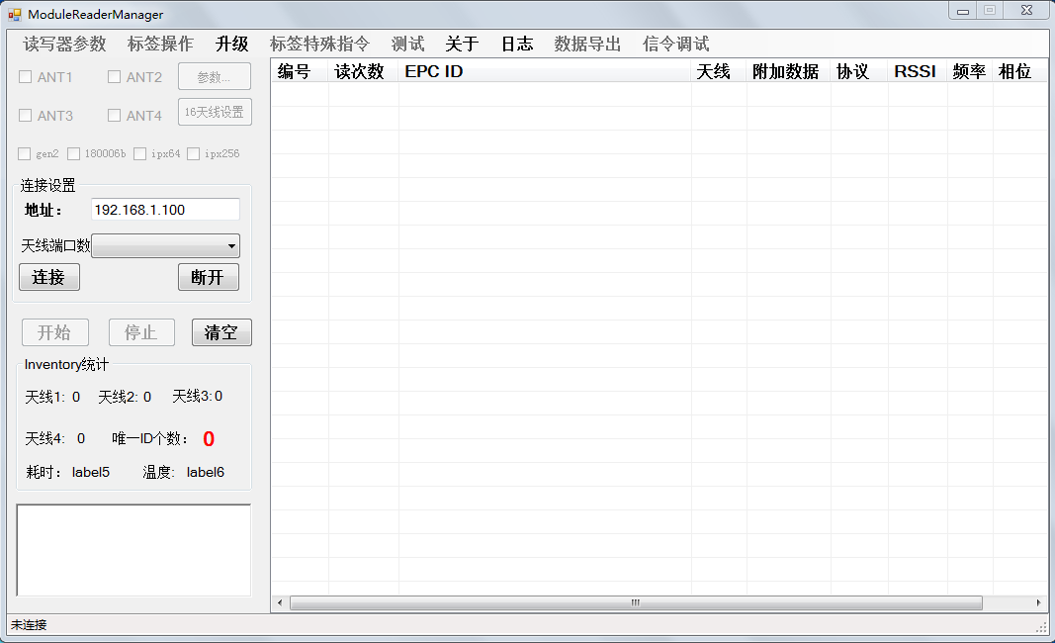

图1

图1中操作界面上方是菜单栏，其包含如下功能：读写器参数，标签操作，升级，标签特殊指令，测试，关于，日志，数据导出，信令调试。在菜单栏左下方是天线（ANT1，ANT2等），参数，协议选择（gen2,180006b等）操作；再下方是连接设置区，在连接设置下方则是开始，停止，清空按钮；界面左下方是Inventory统计区；在界面的右边是数据显示区，在显示数据中包含：编号，读次数，EPC ID，天线，附加数据，协议，RSSI，频率，相位。

2、读写器连接

2.1网口连接

在网口连接中，读写器的默认地址是192.168.1.100，默认网关是192.168.1.254，子网掩码为255.255.255.0，与读写器连接的计算机IP地址与读写器的IP地址必须在同一网段下。正确设置计算机IP地址后，在系统“开始|运行”输入cmd指令，进入命令操作界面，输入ping 192.168.1.100 -t检查网络物理连接是否通畅。检查连接通畅就可以进行网口连接操作。（如果不通请找到设备复位键按4秒，状态灯变色表示复位成功，还是不行的话在cmd指令操作界面输入arp –d，清除MAC地址列表再检查是否通畅）

读写器主板带操作系统的话设备的默认地址为192.168.0.162，默认网关是192.168.0.1，子网掩码为255.255.255.0。（配有wifi功能的设备主板都带有操作系统）

检测网口连接通畅如图2所示：

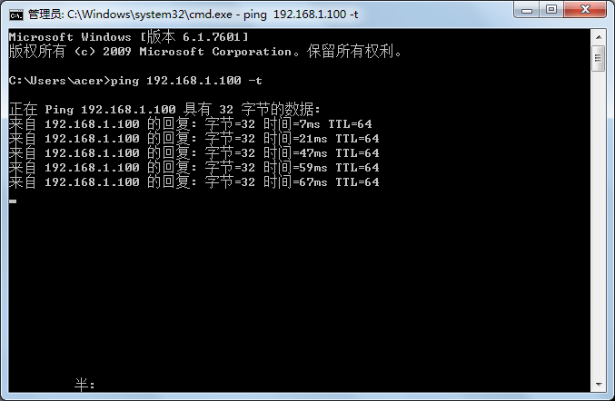

图2

设置读写器地址之后，在“连接设置|天线端口数”项输入读写器的“天线端口数”，天线端口数分为单天线，双天线，三天线，四天线，天线端口数由实际的读写器的天线端口数的个数决定。

地址和天线端口数选定后，点击“连接”按钮就可以实现连接，在读写器正确连接后，可以看到开始按钮和窗口菜单从禁用变为可用。

网口连接成功如图3：

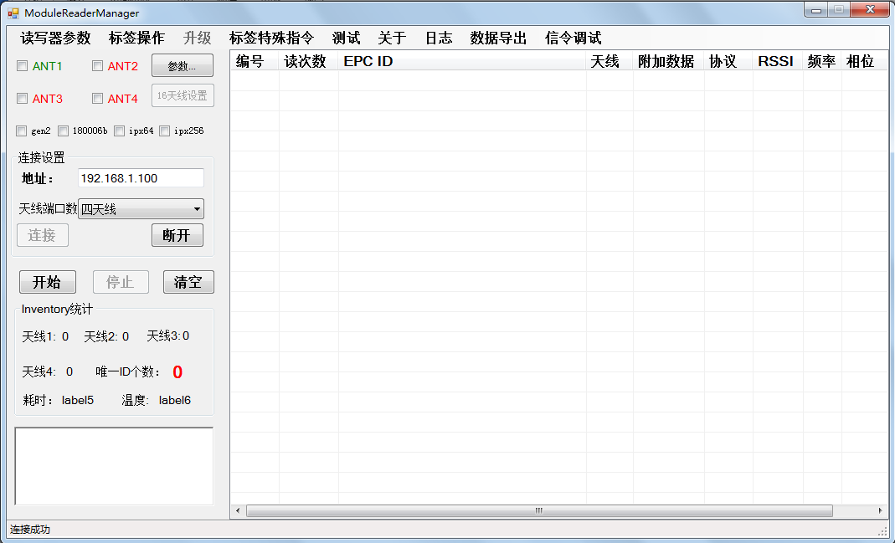

图3

勾选需要连接的天线和标签协议，点击“开始”按钮后，读写器开始读取标签，标签信息在右侧数据显示区显示，如图4所示：

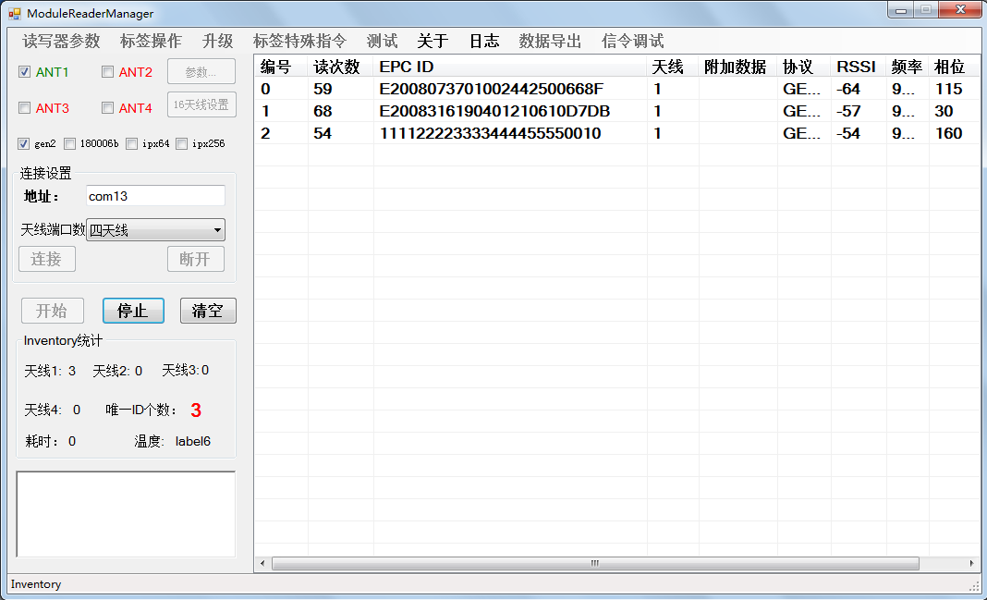

图4

单击“停止”按钮读写器将停止读取标签，单击“清空”按钮demo将清空数据显示区的内容。如果在读写器读取标签时清空，数据显示区将重新显示清空后读取到的标签信息。

2.2串口连接

进行串口连接时，必须先安装串口设备（如果是使用usb转串口线，或者是usb口的发卡设备）的驱动，再选择正确的串口地址。串口地址可以通过右键单击桌面的“计算机”图标，选择设备管理，在设备管理器中的端口（COM和LPT）项查询。（串口连接成功后，再使用网口连接时需给设备重新上电）如图5所示：

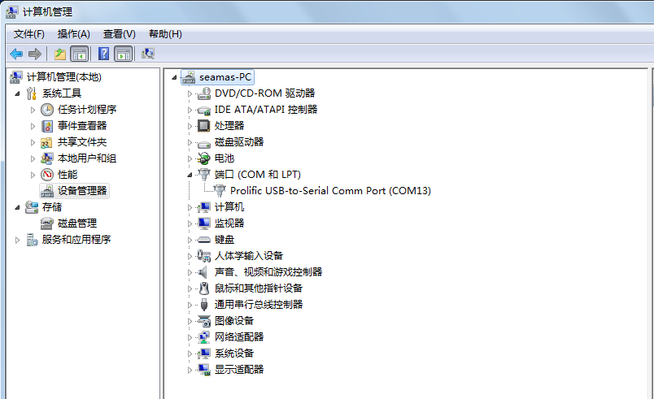

图5

查询到正确的串口地址后，在程序主界面连接设置区填入相应的端口号，如“COM13”。设置读写器地址之后，在“连接设置|天线端口数”项输入读写器的“天线端口数”，天线端口数分为单天线，双天线，三天线，四天线，天线端口数由实际的读写器的天线端口数的个数决定。

地址和天线端口数选定后，点击“连接”按钮就可以实现连接，串口连接成功读取标签界面如图6所示：

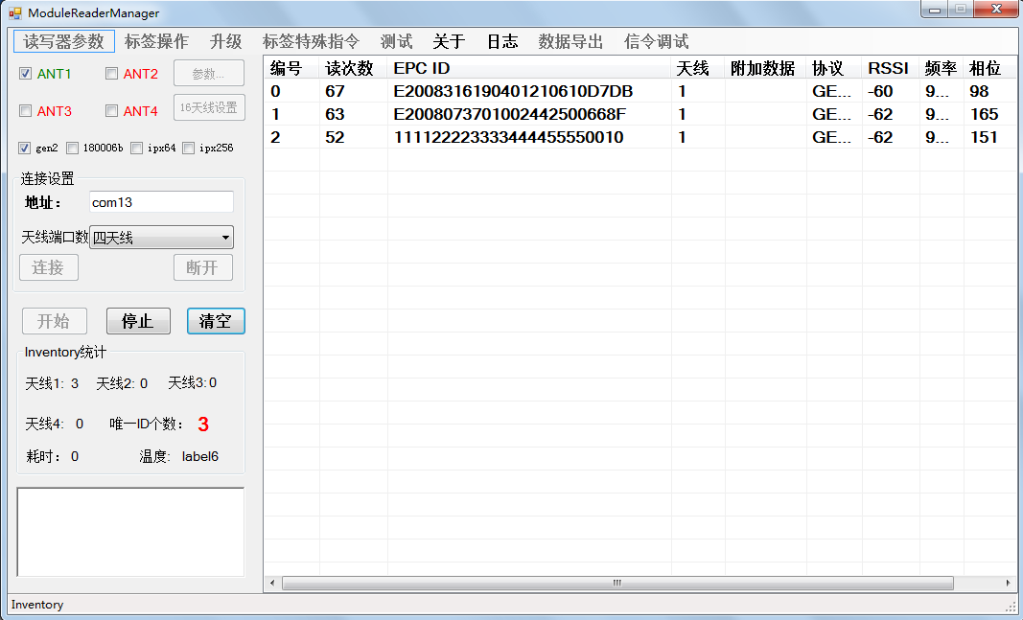

图6

2.3 WIFI连接

设备IP复位以后默认是有线网络连接方式，默认IP是192.168.0.162。要改成WIFI连接方式，要先用有线网络连接设备。有线网络连接以后点击右上的读写器参数，会弹出参数设置窗口，图7所示。在IP信息栏可以看到WIFI是可选项（只有设备内置了WIFI模块，该项才变成可选），选择WIFI，在IP信息栏填写该设备的无线IP信息（WIFI网络最好不要和有线网络同一个IP地址）。然后在WIFI设置栏填写对应的无线AP的加密模式、SSID、密钥类型、key(密码)等信息，确认无误以后，点击设置，读写器将重新启动并提示“IP设置成功，请重新连接读写器”,按确定。等待1分钟左右，用新设置的IP去连接设备，当连接不上的时候，请确认无线接入AP或是路由是否正常工作并提供对应的网络服务。也可以按IP复位按键5秒，复位设备的IP，再用有线连接上设备重新设置网络参数配置。

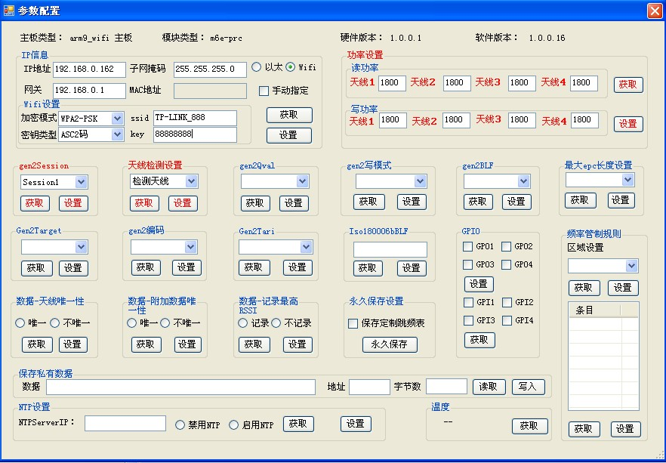

图7

二、Inventory参数设置

在Inventory操作前可以设置过滤条件和附加参数及Inventory周期，点击Inventory“参数”按钮（位于天线选择右边），进入参数设置界面如图8所示：

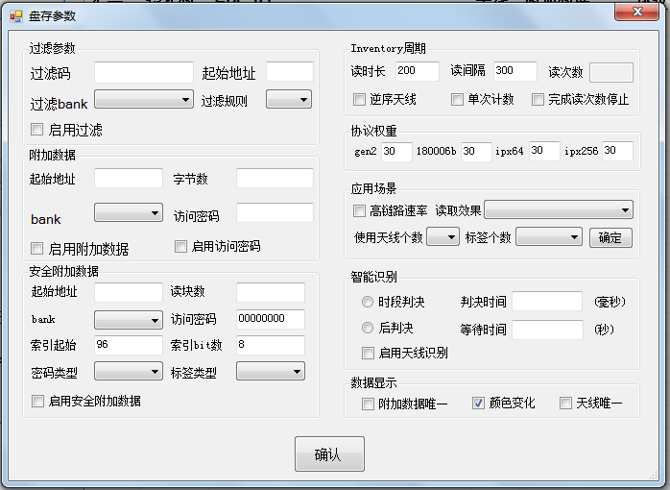

图8

1、过滤参数

“过滤码”输入框填入需要设置的二进制字符串，比如只需要读出EPC码以1110(2进制)开头的标签，则过滤码应该为1110(2进制)，起始地址应该为32（10进制，因为EPC码在EPC区是从32个bit开始的），过滤区分为EPC区、TID区、USER区，过滤规则分为匹配与不匹配，最后点选“启用过滤”。

2、附加数据

当需要在盘存标签的同时也能读出某个bank中的一些数据时，可以选择“启用附加数据”，最多可以读出64个字节的数据。起始地址为标签bank中的地址，以块为单位，字节数有效值不能大于64。Bank分为Revervebank（保留区）、EPCbank（EPC区）、TIDbank（TID区）、Userbank（用户区）。

如果需要读保留区的数据，且被读的数据被锁定了，则需要提供访问密码才可以正确读出数据，如果多个标签的访问密码都不一样，但这里只能输入一个访问密码，则只能读出密码正确的标签保留区的数据。还需要注意的是对于EPC区、TID区、USER区，读操作是不需要访问密码的，不论是否被锁定了，如果提供了一个错误的访问密码反而会无法读出数据。最后输入访问密码后，还需要点选“启用访问密码”复选框才能生效，读取附加数据如图29所示。

3、安全附加数据

安全附加数据为附加数据的扩展功能项，当多张标签的附加数据被锁定，且需要提供的访问密码不唯一时，则可以通过启用安全附加数据的推算密码来实现。

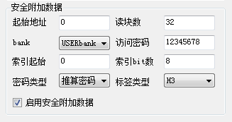

图9

起始地址、读块数和bank用于确定需要读的附加数据，然后根据当前标签选择相应的标签类型：H3或M4。当访问密码类型为固定密码时，需在访问密码输入框填入相应密码，索引起始和索引bit数可忽略不填。当密码类型为推算密码时，需要输入推算密码的索引起始地址和bit数（索引的数据可在读写器参数项中的保存私有数据中设置），读写器可根据当前标签的EPC号来推算出访问该标签附加数据需要的密码，此时访问密码一项可忽略不填，最后点选启用安全附加数据即可，读取附加数据如图29所示。

4、Inventory周期

Inventory周期中的读时长代表每次进行Inventory操作的时间长度，单位为毫秒，默认值为200毫秒，对于少量标签这个值比较合适，读间隔参数表示每次Inventory操作之间的休眠时间间隔，默认值为300毫秒，如果要读的更快，则可以降低这个值，最小为0。

5、数据显示

附加数据唯一：如果选择启用附加数据，但是存在多张标签的EPC码相同，此时程序只会显示其中一张标签的EPC码和该标签的附加数据。要想将这些相同EPC码但不同附加数据的标签信息都显示出来，只需将“附加数据唯一”勾选上即可。

颜色变化：数据显示区的标签信息栏会随着读取状态不同而变化背景颜色，正在读取的标签信息栏背景为白色。如果程序未停止读标签，但已经读到过的标签却突然无法继续被读取，此时该标签信息栏背景颜色会先变成灰色，再变成黑色，等到该标签再次被读取时信息栏背景又会恢复为白色。

天线唯一：对于同一张标签，可能会被同一设备的不同天线读到，但在数据显示区只会实时更新当前读取到标签的天线号。要想把读取到该标签的天线都显示出来，只需将“天线唯一”勾选上即可。

在做完所有的设置后点“确定”生效。

最后点击“开始”按钮，程序就开始盘存标签EPC了，在Inventory统计组合框中可以看到每个天线读到标签的统计数据以及标签总数的统计数据。在进行Inventory操作的过程中不可以做其它的操作，需要停止Inventory操作请点击“停止”按钮。

三、读写器参数

选择“菜单栏|读写器参数”，会弹出读写器参数对话框如图10所示：

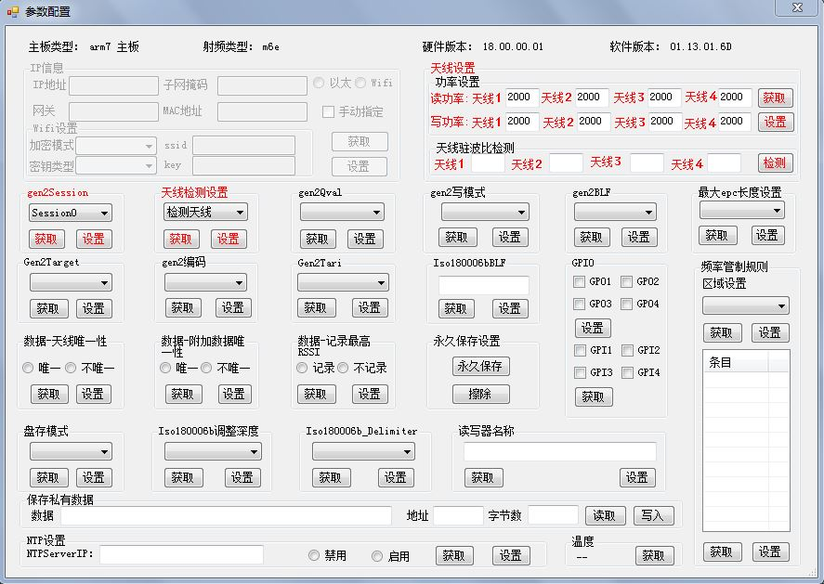

图10

在参数配置中，包含如下功能：IP信息、Gen2Session、Gen2Q值、天线检测设置、IP信息、功率设置、频率管制规则等。其中天线设置、gen2Session和天线检测设置标注为红色，为用户常用项，每次连接设备时可根据需要进行更改，其余设置项默认即可。

1、IP信息

IP信息设置栏主要用于修改设备的IP地址、子网掩码和网关。如果读写器带有wifi连接功能，则需要先在此处进行设置，设置方法如第一节2.3小节所示，在设置IP信息的时候请注意，IP地址、子网掩码和网关必须相对应，否则将无法设置。在保存了IP设置后，读写器会重启，需要重新连接读写器。

2、天线设置

2.1 功率设置

读写器的每个天线的读写功率可以不一样，（SLR1000模块构架的读写器天线读功率和写功率必须设为一致）读写功率设置的最小精度为百分之一dbm，m6e构架的读写器，其功率设置的范围为5-31.5dbm，M5e、SLR1100架构的读写器，功率范围为5-30dbm,对于m5e-c、SLR1000构架的读写器，其功率设置的范围为10-23dbm（功率2000等于20dbm）。输入每个天线相应的读写功率后，点击“设置”按钮即可。

2.2 天线驻波比检测

主板类型为arm9主板的读写器可以通过点击“检测”按钮来检测所接天线的驻波比，驻波比小于2.2属正常。

3、Gen2Session

Gen2Session参数可选项为Session0、Session1、Session2、Session3，默认值为Session0，对于单天线读写器，大量标签（大于20个）但移动速度比较慢的情况Session1的效果最好；对于多天线读写器，大量标签（大于30个）但移动速度比较慢的情况Session1的效果最好。对于单天线读写器，少量标签（小于20个）但移动速度比较快的情况Session0的效果最好；对于多天线读写器，少量标签（小于30个）但移动速度比较快的情况Session0的效果最好。Session2、Session3为两状态相反的参数，且只读一次标签，不常用。

4、天线检测设置

如果读写器连接的天线为闭环天线，程序在连接读写器的时提供了天线检测功能，检测到天线的端口在界面上是绿色，否则是红色；如果使用的天线为开环天线，由于开环天线无法被检测，程序连接读写器时四个天线接口号全为红色，只要客户确认确实在相应的端口上接了符合要求的开环天线，就可以将天线检测设置选择为“不检测天线”再点击“设置”按钮即可。此时在主界面上勾选天线和协议开始读取标签的话，系统会弹出一个警告对话框，如图11所示：

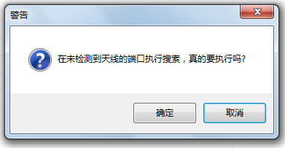

图11

这里点击“确定”按钮读写器就可以开始读取标签。如果未将“检测天线”改为“不检测天线”的话，此处点击“确定”按钮后程序将报错。

5、Gen2Qval

Gen2Q值参数：一般设置为自动，由读写器自动选择。如果需要读的标签数量很小，也可自己指定Q值，提高读写器的工作效率，一般设置规则为：2的Q次方等于标签数量。

6、Gen2写模式

程序提供“字写”和“块写”两种模式，默认为“字写”模式，部分早期标签不支持“字写”，可手动将写模式改为“块写”再点击“设置”按钮即可。

7、Gen2BLF

Gen2BLF值为接收标签反馈信息速率，可选项有40、250、400、640，程序默认为250，根据Gen2编码的不同，该数值会有所改变。

8、最大EPC长度设置

根据所读取的标签EPC ID的长度设置，所盘存标签的EPC ID长度必须小于等于读写器最大EPC长度，读写器才能盘存出标签。

9、Gen2Target

该项为设置读写器读取到标签后对标签的标记类型，根据标签数量和用途选择适当的标记类型可以提高读写器对标签的识读率。程序提供四种标记类型：A、B、A-B、B-A。后两种标记类型分别会随读取时间变化由A变到B和由B变成A。

10、Gen2编码

程序提供四种编码格式：FM0、M2、M4、M8。不同的编码格式会影响标签信息的反馈速率，FM0最快，M8最慢。

11、Gen2Tari

该项可以设置读写器发射数据速率，25微秒、12.5微秒和6.25微秒表示的是发射信号中的数据0的长度。

12、ISO180006bBLF

该项为修改6b标签的信息反馈速率。

13、GPIO

GPI和GPO为通用输入输出接口，勾选的表示高电平1，未勾选的表示低电平0。当外部设备状态变化可引起GPI输入口数据发生变化。用户也可以设置GPO输出数据，通过改动GPO状态，从而实现读写器控制外部设备执行动作。对于GPI输入口，用户只能获取，对于GPO输出口，用户可自行设置。其他选项建议保持默认。

14、频率管制规则

由于世界各个国家和地区频段管制规则不同，为了使读写器的频段匹配，需要选择合适频段，在区域设置中，可以设置不同地区，比如北美、日本、欧洲、中国等。先点击“获取”可以得到当前区域设置。选择好地区，点击“设置”完成频段选择。在调频表中，点击“获取”会显示当前所选频点，也可以改变选择的频点，点击“设置”完成频点选择。

15、永久保存设置

当参数设置完以后，想保存当前设置的参数如发射功率、跳频表等，可以点击永久保存，此时系统会弹窗提示‘保存成功，请重新连接读写器’，以后设备启动时会默认设置这些参数。需要恢复读写器出厂默认参数时，点击擦除即可。

16、保存私有数据

在‘数据’框中填入要保存到模块上的访问密码，‘地址’输入框中填‘0’，然后再根据填入访问密码的长度输入字节数，最后点击“写入”按钮。模块在盘存过程中读到epc后会通过epc最后两个字节表示的2进制数来推算标签的访问密码。比如要保存两个访问密码到模块中，0号密码是0x12345678，1号密码是0x87654321。则在‘数据’输入框中填入‘1234567887654321’即可。

四、标签操作

选择“菜单栏|标签操作”，会扩展出Gen2标签操作、18000B标签操作、标签点数、长任务几个选项。所有针对标签的操作都必须要选择天线，且只能选择一个天线。对于读写器没能检测到的天线，在执行具体操作之前，程序会提醒用户是否确认要在未检测到的天线上执行操作，如果用户确认则操作会执行。所有的标签操作都可以设置过滤条件，只需要点选“启用数据过滤”，并填入相关的过滤规则。对于有多个标签在天线场的情况，如果没有设置过滤条件或者过滤条件有多个标签满足，则没有办法判断操作被作用在了哪个标签上。在执行读操作的时候，必须要设定起始地址，起始地址表示在bank中的起始地址，以块编址。读块数表示要读某个bank中多少个块的数据。bank表示要读哪个bank的数据。当读操作完成被读出的数据会显示在数据输入框中。

在执行写操作的时候，必须要设定“起始地址”，起始地址表示在bank中的起始地址，以块编址。bank表示要将数据写入哪个bank的数据。在“数据”输入框中输入要写入的数据，用16进制的字符串表示。

对于写、锁、销毁操作，“数据”输入框在操作成功后会给出成功的提示。

点击“读”、“写”、“锁定”、“销毁”这些按钮后，操作就会执行。

注意不要在没有接天线的端口执行任何操作，如Inventory操作、读、写、锁、销毁。

1、Gen2标签操作

选择“Gen2标签操作”，程序会弹出标签操作对话框如图12所示：

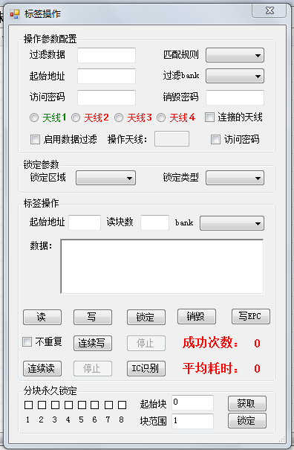

图12

在进行标签操作前，先介绍下Gen2标签，它分为四个区：保留区、EPC区、TID区、用户区。保留区分为4块，第0块和第1块两块为销毁密码，第2块和第3块两块为访问密码。EPC区数据一共有两部分，第一部分有两块，每块16bits，第0块为CRC区，第1块为PC区，在数据项显示为16进制数，因此，每块显示为4位16进制数，第二部分为EPC ID区，根据不同标签EPC ID区容量范围为96bits至496bits，也即是6块至31块。TID区存储了标签的ID信息，为全球唯一ID号，在出厂时设定好，用户不可更改。用户区存储大小不定，根据标签的不同，大小也不一样，也有的标签可能没有用户区。

* 1. 操作参数设置

如果在执行标签操作时，有多个标签处于天线场内，为确保程序当前读到的标签信息源自于目标标签，此时就需要启用数据过滤功能。通过设置过滤数据和起始地址等过滤参数，可以让程序有选择性的操作到对应的标签，避免意想不到的操作后果。

设置方法：在“数据过滤”输入框填入需要设置的二进制字符串，比如只需要读出EPC码以1110(2进制)开头的标签，则过滤码应该为1110(2进制)，起始地址应该为32（10进制，因为EPC码在EPC区是从32个bit开始的），过滤区分为EPC区、TID区、USER区，过滤规则选择为“匹配”，如果标签存在访问密码，则需在“访问密码”输入框填入密码，再勾选上“密码访问”项，最后点选“启用过滤”以及当前连接的天线即可。

* 1. 锁定参数

锁定参数可将用户不想被修改的标签区域锁定，锁定区域分别为“访问密码”“销毁密码”“EPCbank”“TIDbank”“USERbank五个区，锁定类型可选择“解锁定”“暂时锁定”和“永久锁定”。暂时锁定和永久锁定的区别在于，暂时锁定的标签可以通过“解锁定”解除，而永久锁定的标签无法解锁。

1.3 标签操作

选择需要操作的bank（Reservebank、EPCbank、TIDbank、USERbank）后，填入起始地址和读块数，可以执行程序提供对标签的读、写、锁定、销毁和写EPC操作。

1. 读标签操作

如图13所示，选择当前连接的天线1，在标签操作区，设定起始地址为2，读块数为6，bank选择EPCBank，点击“读”操作，在数据项，可以看到111122223333444455556666。也可选择连续读，当点击“连续读”按钮，可以看到结果如图下：

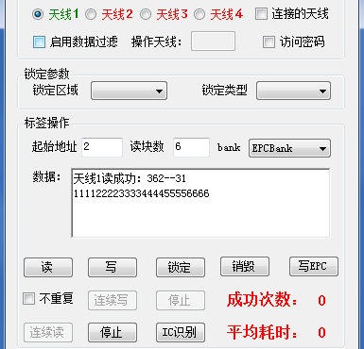

图13

1. 写标签操作

选择天线1，在标签操作区，设定起始地址为2，bank为EPCBank，，在数据项输入16进制数AAAABBBBCCCCDDDDEEEEFFFF，输入的16进制数据的位数必须是4的倍数，且不能超过EPC ID区的大小。执行写操作，数据就会写入EPC ID区，写入的数据会从EPC ID区数据开头开始覆盖。选择连续写，结果如图14。

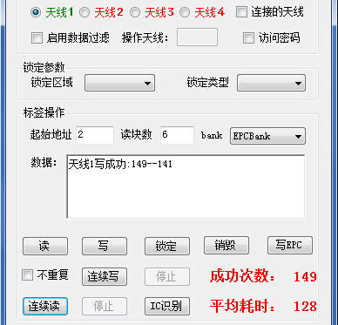

图14

写EPC操作，在图14中，可以看到写EPC操作，这个操作是对EPC ID区进行写操作，即是从EPC区第2块开始写后面的块，此操作一般用EPC区的初始化操作。

1. 锁操作

锁定参数是锁定操作的专用参数，锁定区域下拉菜单包含了可锁定的区域，包含有访问密码、销毁密码、EPC区、用户区，锁定类型下拉菜单包括了可选的锁定类型，分为解锁定、临时锁定、永久锁定。在执行锁定操作前您必须选定以上两个参数，否则程序会提示您，在锁之前，必须先把保留区的访问密码更改（要改成非0的值），在标签操作中，设定起始地址为2，bank为保留区，在数据中输入8位16进制数，执行写操作，就改变了访问密码。访问密码默认值是8位的16进制数00000000。临时锁，我们可以解锁，但是对于永久锁，在锁定值后，是不能再解锁的。

在执行锁操作时，如果是保留区被锁，读取时要提供密码的，对于其他的区，如EPC区被锁，读取时可以不需要密码。所以如果把EPC区锁定，为了不让密码被他人得到，就有必要把访问密码锁定。

对于标签某些区域被锁定的情况，如果读，写标签需要访问密码的情况，可以在访问密码输入框中填入访问密码，并点选访问密码复选框。对于锁标签操作访问密码是必须的，不需要点选访问密码复选框，如果没有填访问密码程序会提醒您。对于销毁标签操作需要在‘销毁密码’输入框中填入销毁密码，否则程序会提醒您。

当保留区被锁，必须提供访问密码才能读取，其他区被锁，可以不用密码进行读取，但如果进行写操作则必须提供访问密码才行。

锁毁操作，当一个标签执行锁毁，这个标签就销毁了，无法在使用。

* 1. 分块永久锁定

该项为特定标签的用户区再分块进行锁定的操作，一般不使用。

2、180006B标签操作

选择“180006B标签操作”，程序会弹出标签操作对话框如图15所示：

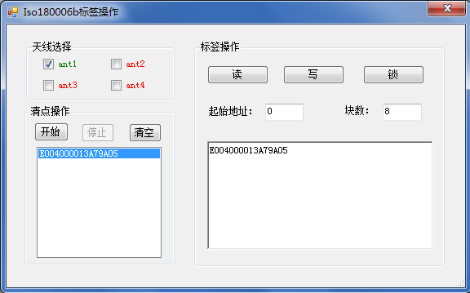

图15

该项用于对遵循ISO18000-6B的标签进行读、写和锁定操作。和Gen2标签操作不同的是，6B标签操作首先需要点选当前连接的天线，然后执行清点操作，将需要修改的6B标签清点出来后，单击“停止”按钮，选择需要修改标签对应的EPC号，再设置起始地址和块数才能进行读、写和锁定操作。

3、标签点数

选择“标签点数”，程序会弹出标签操作对话框如图16所示：

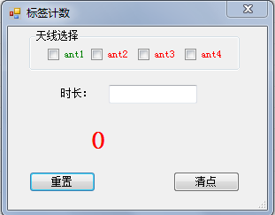

图16

点选当前连接的天线，输入清点时长，默认单位为毫秒，设置完毕点击“清点”按钮，程序会显示当前天线在规定时间内读取到的标签个数，如图17所示：

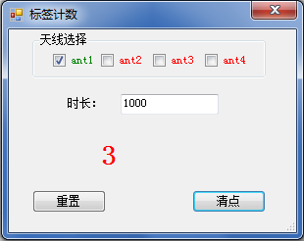

图17

点击“重置”按钮，标签个数将重置清零，可再次进行清点任务。

4、长任务

选择“长任务”，程序会弹出标签操作对话框如图18所示：

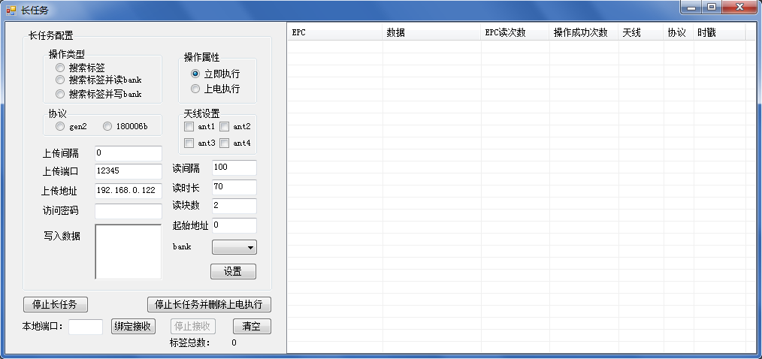

图18

通过设置长任务可以赋予部分读写器具有主动读卡功能（仅带操作系统的读写器支持此功能），即上电后读写器主动读取标签并上传数据，无需人工操作，设置方法如下：

1. 操作类型选择“搜索标签”

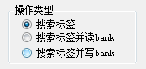

图19

1. 协议选择“gen2”



图20

1. 天线设置根据实际连接天线的的端口选择

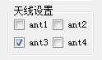

图21

1. 上传地址为接收数据服务器的IP地址，其他默认设置

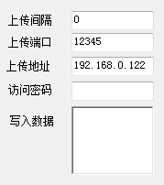

图22

1. Bank区域设置为bank1

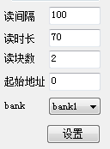

图23

1. 选择读写器工作模式

立即执行：表示立即执行长任务，开始读标签，服务器地址接收数据

上电执行：读写器重新上电后即执行长任务，接收服务器地址立即接收数据

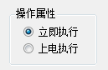

图24

将以上内容填好后选择设置，提示设置成功。

1. 本地端口根据默认端口输入12345，点击绑定接收 开始接收数据

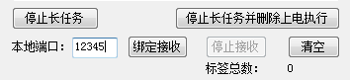

图25

1. 针对不同的操作属性，可以选择“停止长任务”或者“停止长任务并删除上电执行”，长任务执行界面如下图所示：

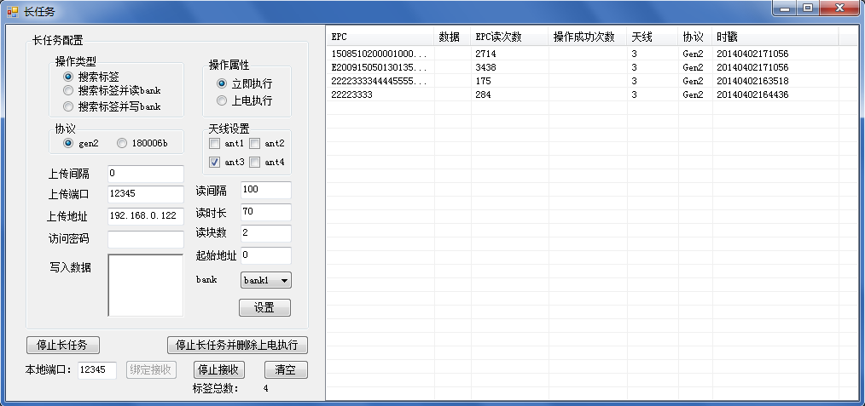

图26

5、多bank连续写入

选择“多bank连续写入”，程序会弹出标签操作对话框如图27所示：

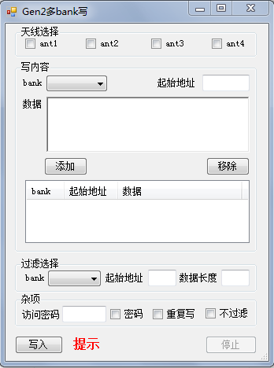

图27

当需要对标签进行多项bank写入时，可以通过预添加每项bank需要写入的数据，然后一次性写入标签，提高写入效率。

首先点选当前连接的天线端口，然后选择写入的bank，再填入起始地址和数据，点击“添加”按钮。比如要写入标签的EPC ID码和USER区的前12字节，设置方法如下：首先bank选择“EPCbank”，起始地址填入“2”，数据填入“111122223333444455556666”点击添加按钮；然后再在bank区选择“bank3”，起始地址填入“0”，数据填入“AAAABBBBCCCCDDDDEEEEFFFF”点击添加，设置好过滤选择及杂项之后，就可以点击“写入”按钮，程序会提示写入成功如下图：

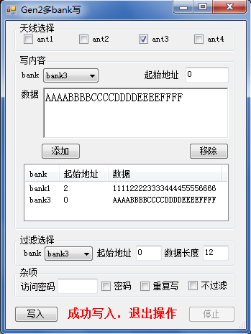

图28

盘点时启动附加数据就可以在数据显示区查看当前写入的数据，如下图：

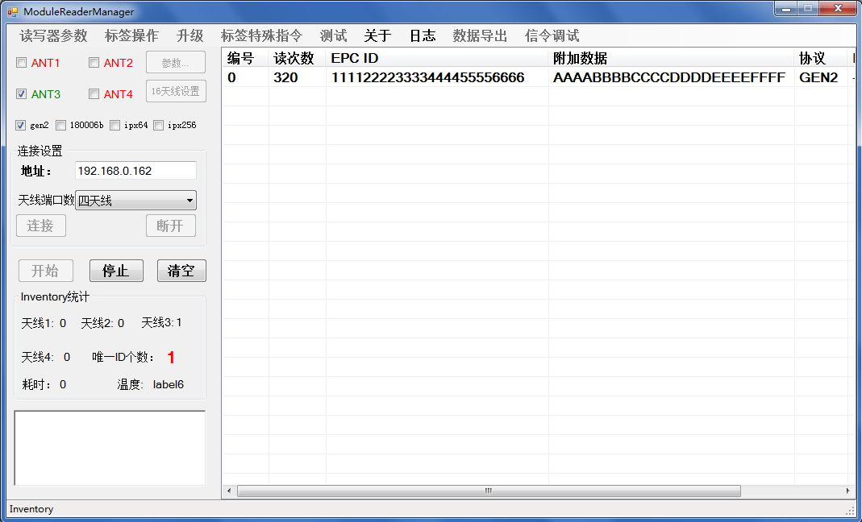

图29

五、标签特殊指令

选择“菜单栏|标签特殊指令”，会弹出标签私有指令窗口如图30，此窗口支持对NXP、Alien Higgs3和IMPINJ-Monza 4标签私有指令的操作。

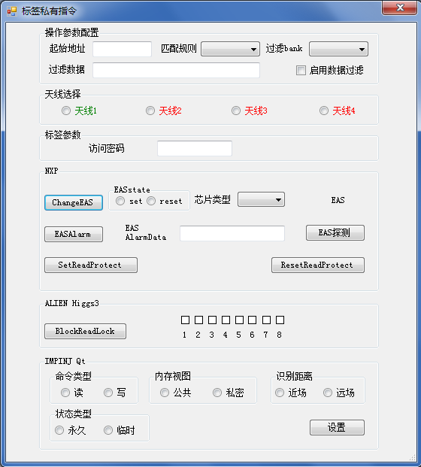

图30

1. NXP

1.1 ChangeEAS

此私有指令改变标签的EAS响应状态，当置为set的时候标签响应EASAlarm指令，当置为reset的时候标签不响应EASAlarm指令。注意：ChangeEAS指令要求标签有非零的访问密码。

* 1. EASAlarm

在天线场内的标签，如果EAS状态为set的时候，将响应读写器的这个指令，并返回8个字节的数据，EAS探测功能将持续探测EAS状态为set的标签，当点‘EAS探测’按钮以后开启探测功能，同时按钮‘EAS探测’上的文字也会变成‘停止探测’，点击可停止探测。在持续探测过程中，如果有EAS状态为set的标签进入天线场范围时，‘EAS探测’按钮上方的‘EAS’标签将变成红色，且计算机会发出声音。

* 1. SetReadProtect

执行标签的读保护功能。注意：指令要求标签有非零的访问密码。

* 1. ResetReadProtect

解除标签的读保护功能。需要填入访问密码。

1. ALIEN Higgs3

Alien Higgs3芯片的读保护功能， 需要填入访问密码，后面的复选框用于指定USER区需要加入读保护的块(512bit被分成了8个块),勾选了需要保护的块后单击“BlockReadLock”即可。

1. IMPINJ Qt

M4标签有两个试图，公有视图和私有视图，公有视图包含有epc区和tid区。私有试图包含epc,tid,user,reserve四个区，对于需要防止别人读取和复制的隐私数据可以将其保存在私有试图的用户区中，通过M4的私有QT指令可以进行私有试图和公有试图的转换。对于M4标签，出厂的时候被置为私有试图，访问密码也是全0。

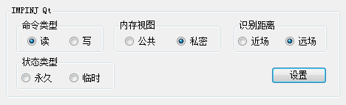

图31

在‘标签私有指令’框中输入访问密码，点选‘读’命令，然后单击“设置”按钮，程序会获取当前标签的视图状态。当需要修改标签的视图时，首先点选‘写’命令，然后再分别选择标签的内存视图、识别距离和状态类型，然后再单击“设置”按钮，此时标签的状态会被修改，如果设置的状态类型为‘临时’，则标签在断电之后将恢复成原状态。

六、升级

在ModuleReaderManager程序中，选择“菜单栏|升级”，会弹出窗口如图32所示。当需要更新读写器firmware时，在“读写器地址”中输入读写器的IP地址，并在“读写器类型”中选择正确的读写器类型，点击“获取”按钮将显示firmware的当前版本。点击“浏览”按钮选择升级firmware文件，最后点“升级”按钮进行升级，如果firmware不必更新，点击“离开”按钮，则可退出升级操作。升级完点击离开，设备将重启，并完成升级。

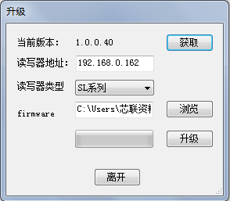

图32

七、数据导出

选择“菜单栏|数据导出”，则可以进入界面如图33所示：

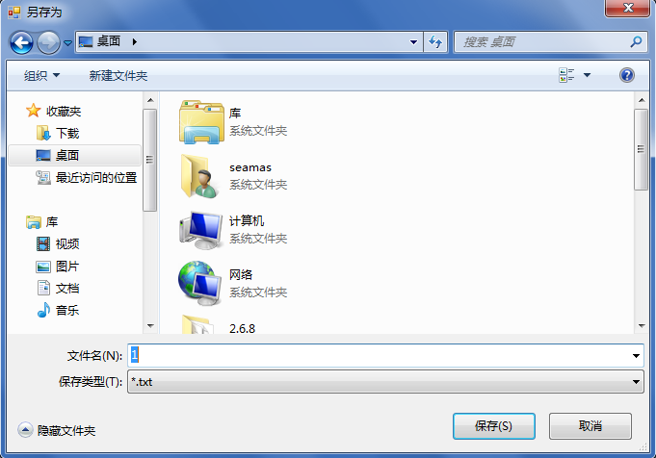

图33

点击“保存”，程序会将当前读取标签的信息以文本的形式保存下来，保存的内容如下所示：

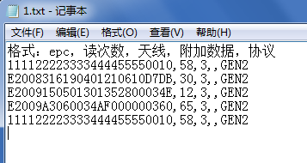

图34

八、DEMO版本

选择“菜单栏|关于”，则可以进入界面如图35，从这个界面可以获知ModuleReaderManager的版本为v2.7.0。

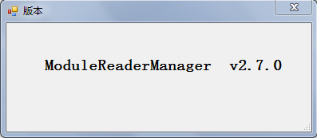

图35